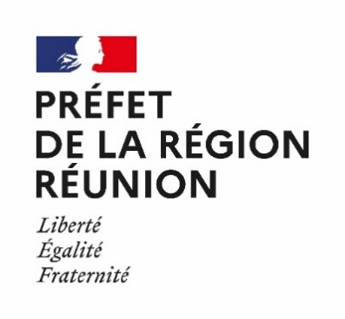

REGLEMENT JEU - CONCOURS CREATIF
Campagne 2020 de Lutte contre la Dengue
«L’été est arrivé, protégeons-nous des moustiques ! »
ARTICLE 1 : SOCIETE ORGANISATRICE
La Préfecture de la Réunion et l’Agence Régionale de Santé de La Réunion (ci-après « l’organisateur»), Agence dont le siège est situé au 2 bis avenue Georges Brassens CS 61002 97743 Saint-Denis Cedex 09 La Réunion, SIRET 130 008 063 00013, lancent un jeu concours intitulé « Deviens acteur de la lutte contre la dengue ! » qui aura lieu du 05 au 25 novembre 2020, dans le cadre de la campagne de lutte contre la dengue édition 2020/2021.

ARTICLE 2 - Cette opération a pour objectif
Initier une démarche participative afin de mobiliser la population en l’incitant à créer des supports de préventions sur les moustiques vecteurs de la dengue.

ARTICLE 3 : CONDITIONS DE PARTICIPATION AU JEU CONCOURS
La participation à ce jeu est réservée, à toute personne résidant sur le territoire de l’Ile de la Réunion, à l’exception du personnel de l’ARS La Réunion.

ARTICLE 4 : CONDITIONS DE PARTICIPATION AU JEU CONCOURS
Thème imposé :
- « La dengue et son moustique vecteur de la maladie (le moustique tigre adulte, Aedes albopictus) ».
Nature des supports :
Maquettes, sculptures moustiques tigres, réalisées de préférence avec des matériaux de récupération,
Tableaux et dessins,
Productions graphiques numériques.
Compte tenu de la situation sanitaire Covid 19, il sera demandé aux créateurs d’adresser à l’organisateur du jeu leurs créations sur un format dématérialisé (photographies, scans).
Pour les maquettes et sculptures, deux clichés avec mises en situations :
- Dans un jardin ou sur la voie publique,
- Sur fond blanc.
Les supports dématérialisés ainsi que la fiche de renseignements devront être envoyés à l’adresse suivante : ars-reunion-kassmoustik@ars.sante.fr dans les délais précisés dans le règlement (Cf . ARTICLE 5 : DUREE DE LA PARTICIPATION AU JEU)
Critères d’évaluation
Les créations seront sélectionnées sur la base des critères suivants :
- Pertinence du message en fonction du thème choisi,
- Originalité de la création,
- Valeur artistique,

ARTICLE 5 : DUREE DE LA PARTICIPATION AU JEU
Lancement le : 05/11/2020 clôture le : 25/11/2020
Délibération : 27/11/2020

Article 6 : MODALITES DE DELIBERATION
Composition du jury : Préfecture la Réunion, ARS La Réunion, Agence de communication, un parrain des campagnes précédentes…

ARTICLE 6 : DESIGNATION DES GAGNANTS PROFESSIONNELS ET AMATEURS
Date : 08 décembre 2020

Article 7 : DESCRIPTIFS DES PRIX et remise des lots
L’ensemble des supports retenus car répondant aux articles du règlement, pourront faire l’objet d’une large diffusion sur les réseaux sociaux (ARS et partenaires) à partir du 8 décembre 2020.
6 supports gagnants (artistes amateurs et professionnels) seront publiés au même principe que les supports non retenus. Les premiers de chaque catégorie seront également édités en format papiers et feront l’objet d’affichage sur le territoire.

Pour les 6 supports gagnants, les lots seront répartis de la façon suivante :
PROFFESIONNELS DECLARES | AMATEURS
5 000 € + diffusion réseaux sociaux et affichages | 500 € + diffusion réseaux sociaux et affichages
2 000 € + diffusion réseaux sociaux | 200 € + diffusion réseaux sociaux
1 000 € + diffusion réseaux sociaux | 100 € + diffusion réseaux sociaux
La communication des résultats et la remise des prix se feront le 08 décembre 2020.
L’ARS La Réunion contactera les gagnants du jeu concours afin de convenir des modalités de remise des lots.
Une présentation de la pièce d’identité sera demandée aux gagnants. Les gagnants signeront ensuite, le document attestant la bonne réception de leur lot.
Pour les éventuelles classes et/ou écoles lauréates, concourant obligatoirement dans la catégorie amateurs, les récompenses serviront à financer un projet commun ou des fournitures utiles à celles-ci.
La remise du lot devra être effectuée sous 2 mois à compter de l’annonce des gagnants sous peine d’obsolescence du lot, soit avant le 08 février 2021. Le lot non réclamé avant cette date sera perdu pour le participant.
Les gagnants renoncent à réclamer à la société organisatrice tout dédommagement résultant d'un préjudice occasionné par l'acceptation et/ou l'utilisation du lot.

Article 8 : CESSIONS DROIT A L’IMAGE DE L’œuvre ET EXPLOITATION

L’ARS La Réunion se réserve le droit d’utiliser les supports qui lui seront communiqués lors de ce jeu concours comme base pour des créations d’affiches, d’outils pédagogiques et de préventions, sans que cette exploitation puisse ouvrir de droit ou de rémunération autres que le prix proposé.
L’exploitation du support par l’ARS La Réunion sera effective à partir de la date du 27/11/2020 pour une période de 3 ans. (Date de fin d’exploitation au 31/12/2023).
ARTICLE 9 : FORCE MAJEURE :
En cas de force majeure ou d’événement indépendant de sa volonté, l’Agence Régionale de Santé La Réunion se réserve le droit d’écourter, de proroger, de modifier ou d’annuler le jeu. En cas de report ou d’annulation de l’opération, l’ARS ne sera pas tenue d’offrir une quelconque contrepartie. Leur responsabilité ne saurait être engagée du fait de ces modifications.
Tous les participants disposent d’un droit d’accès, d’opposition, de modification, de rectification et de suppression sur les données les concernant, qu’ils peuvent exercer conformément à la Loi Informatique et Libertés du 6 janvier 1978, par courrier recommandé adressé à l’organisateur, à l’adresse : L’Agence Régionale de Santé La Réunion - 2 bis avenue Georges Brassens CS 61002 - 97743 Saint-Denis Cedex 09.
ARTICLE 10 : DROIT A L’IMAGE
Du fait de l'acceptation de leur prix, les gagnants autorisent l’ARS à utiliser leurs noms, prénoms, ainsi que leurs créations dans toute manifestation publi-promotionnelle liée au présent jeu sans que cette utilisation puisse donner lieu à une quelconque contrepartie autre que le prix gagné.
En acceptant les termes du présent règlement, le participant concède à l’organisateur, pour chaque document qu’il inscrit au concours, les droits d’encoder ou convertir les documents aux formats adaptés pour les besoins techniques.

ARTICLE 11 – ACCEPTATION DU REGLEMENT :
La participation au jeu implique l’acceptation pleine et entière et sans réserve du présent règlement.

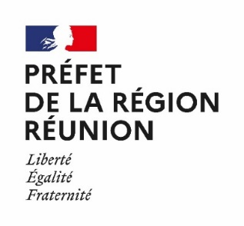

REGLEMENT JEU - CONCOURS CREATIF
Campagne 2020 de Lutte contre la Dengue
«L’été est arrivé, protégeons-nous des moustiques ! »
Fiche d’informations
(à renseigner obligatoirement, document a joindre aux créations proposées)
categories
Amateurs :
Particulier Entreprise Association Etablissement scolaire

Professionnels :
Artiste Professionnel Numéro Siret :
Civilités :
Mme M.

Nom : Prénom :
Structure (Nom : entreprise/association/établissement) :

Si établissement scolaire, classe de :

Localisation (résidence):

Commune : Quartier :

Adresse :

Coordonnées :

Fixe et/ou portable :
@ Mail :
Commentaires éventuels :

